**Python_**hh-bot

Для запуска проекта необходимо

Установить Python, если еще не установлен

<https://www.python.org/downloads/>

В данной работе использовалась версия python 3.10

Установить IDLE, ниже будут представлены скриншоты из IDLE PyCharm

Скачать можно здесь

<https://www.jetbrains.com/pycharm/download/>

После этого, можно будет открыть PyCharm и нажать открыть проект из папки. Выбрать папку hh_bot.

Более подробно рассказано в этом видео

<https://www.youtube.com/watch?v=XOA5HW1_P_M>

Структура проекта

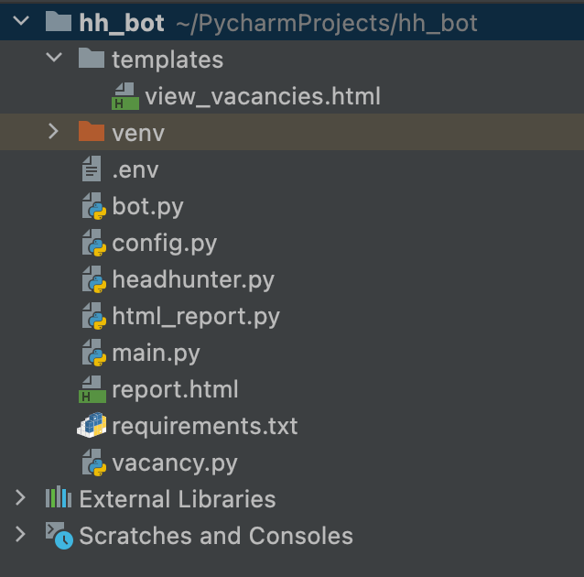

Кратко о каждом файле

*.env* – файл с переменными окружения, содержит секретный ключ – токен к боту

*config.py* – файл с константами проекта, который являются не секретными и которые при желании можно менять или дополнять

*headhunter.py* – файл со всеми взаимодействиями API Head Hunter <https://dev.hh.ru/>

В данной работе используется подход **не парсинга сайта**, а использования его **официального API**. C помощью методов, предоставленных в документации мы можем получить список городов, вакансий, компаний и много всего другого. Например, с помощью этой документации мы узнаем какой метод нужно вызвать из кода и какие параметры передать:

<https://api.hh.ru/openapi/redoc#tag/Poisk-vakansij/operation/get-vacancies>

*html_report.py* – генерирует html отчет с именем report.html со списком вакансий и присылает пользователю. Генерируется только когда найдено больше 20 вакансий, чтобы не присылать пользователю множество уведомлений, который могут раздражать и не очень удобно смотреть.

*main.py* – точка входа программы, именно этой файл нужно запускать из среды PyCharm. Она в свою очередь вызывает код, написанный в файле bot.py

*bot.py* – все операции для общения с пользователем через телеграмм. В данной работе используется телеграмм библиотека telebot, данный выбор обусловлен тем, что именно ее использовали на одном из уроков по работе с ботом.

*vacancy.py* – содержит класс вакансии, там мы определяем какие поля из вакансии, полученной с помощью API Head Hunter мы будем показывать пользователю. Я выбрал показывать зарплату, требования, обязанности, компанию и ссылку и саму вакансию, чтобы пользователь сам смог по ней перейти и ознакомится с другими деталями.

Папка *templates* содержит шаблон отчета со списком вакансий.

*requirements.txt* – содержит библиотеки, которые необходимо установить перед запуском проекта. Проще всего это сделать так: перейти в файл requirements.txt, кликнуть правой кнопкой мыши рядом со списком библиотек и выбрать Install All Package.

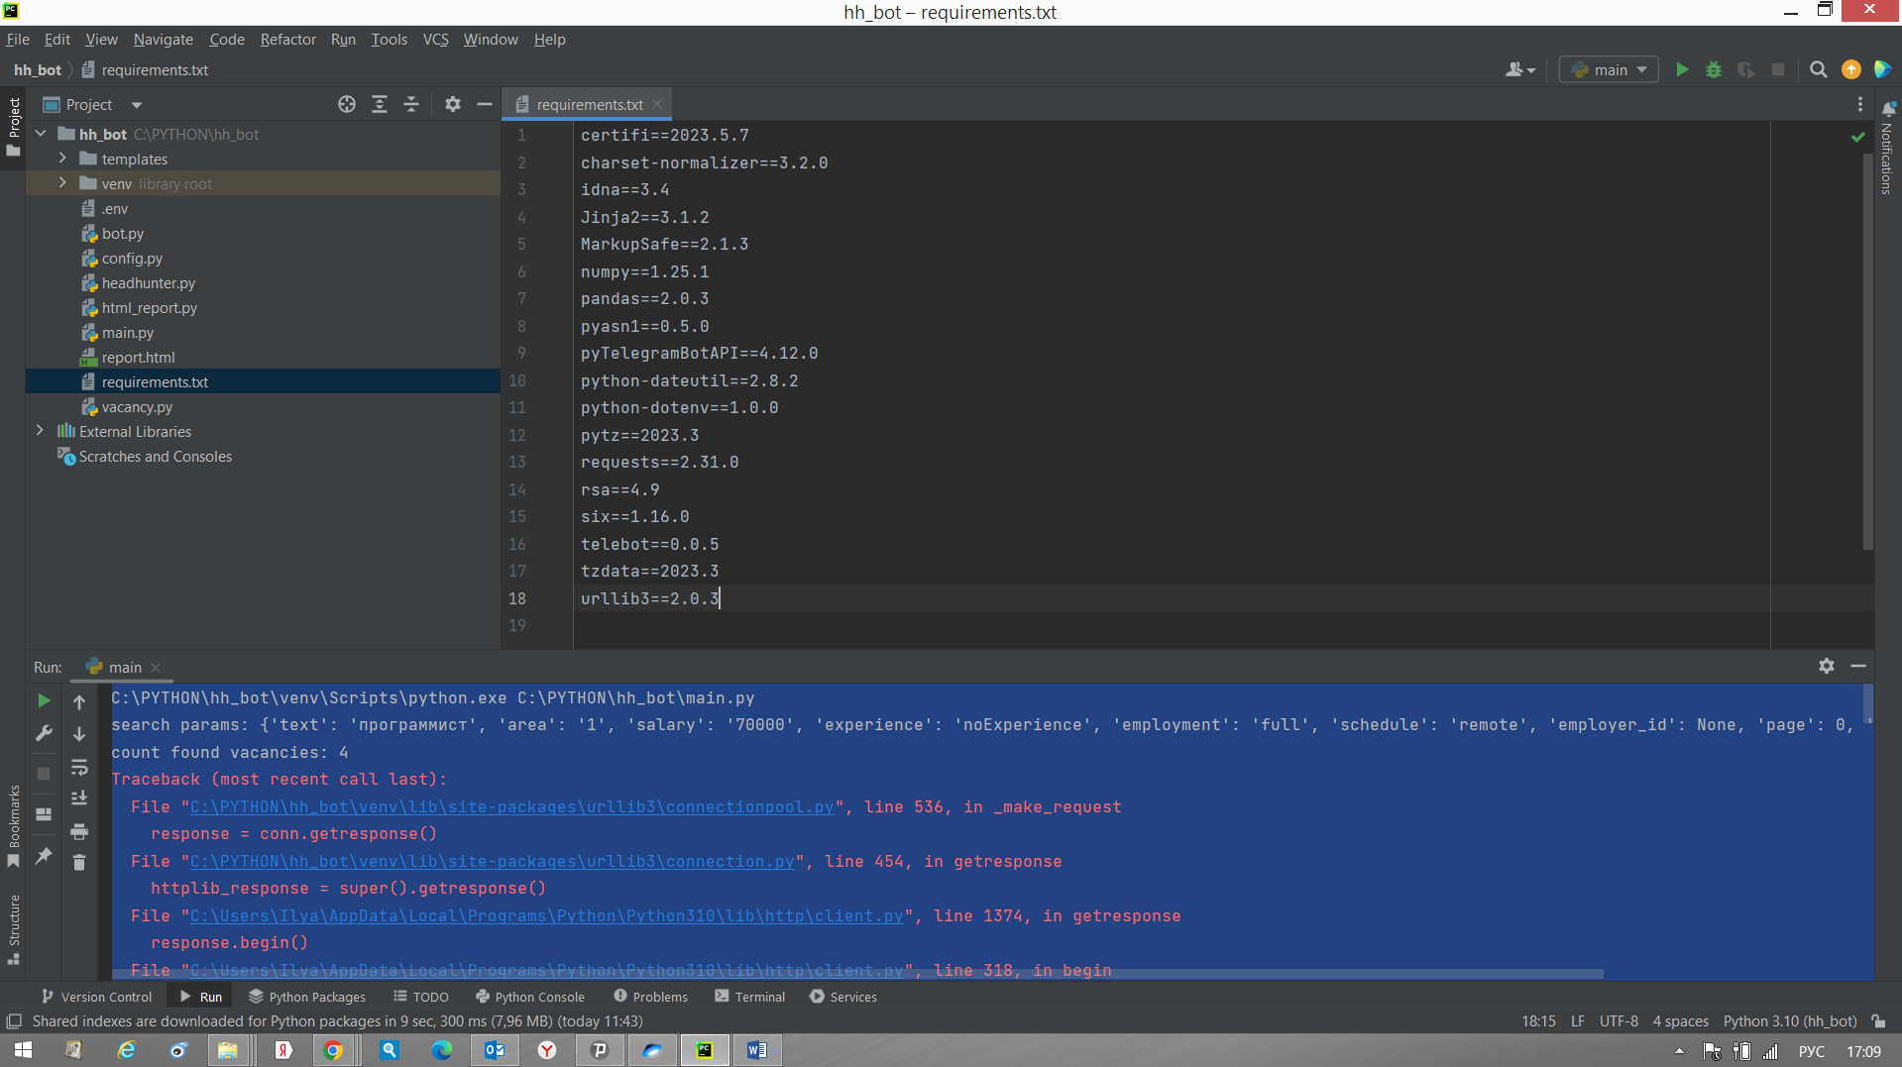

certifi==2023.5.7

charset-normalizer==3.2.0

idna==3.4

Jinja2==3.1.2

MarkupSafe==2.1.3

numpy==1.25.1

pandas==2.0.3

pyasn1==0.5.0

pyTelegramBotAPI==4.12.0

python-dateutil==2.8.2

python-dotenv==1.0.0

pytz==2023.3

requests==2.31.0

rsa==4.9

six==1.16.0

telebot==0.0.5

tzdata==2023.3

urllib3==2.0.3

После чего можно перейти в файл main.py, кликнуть правой кнопкой мыши рядом с содержимым этого файла и выбрать Run main

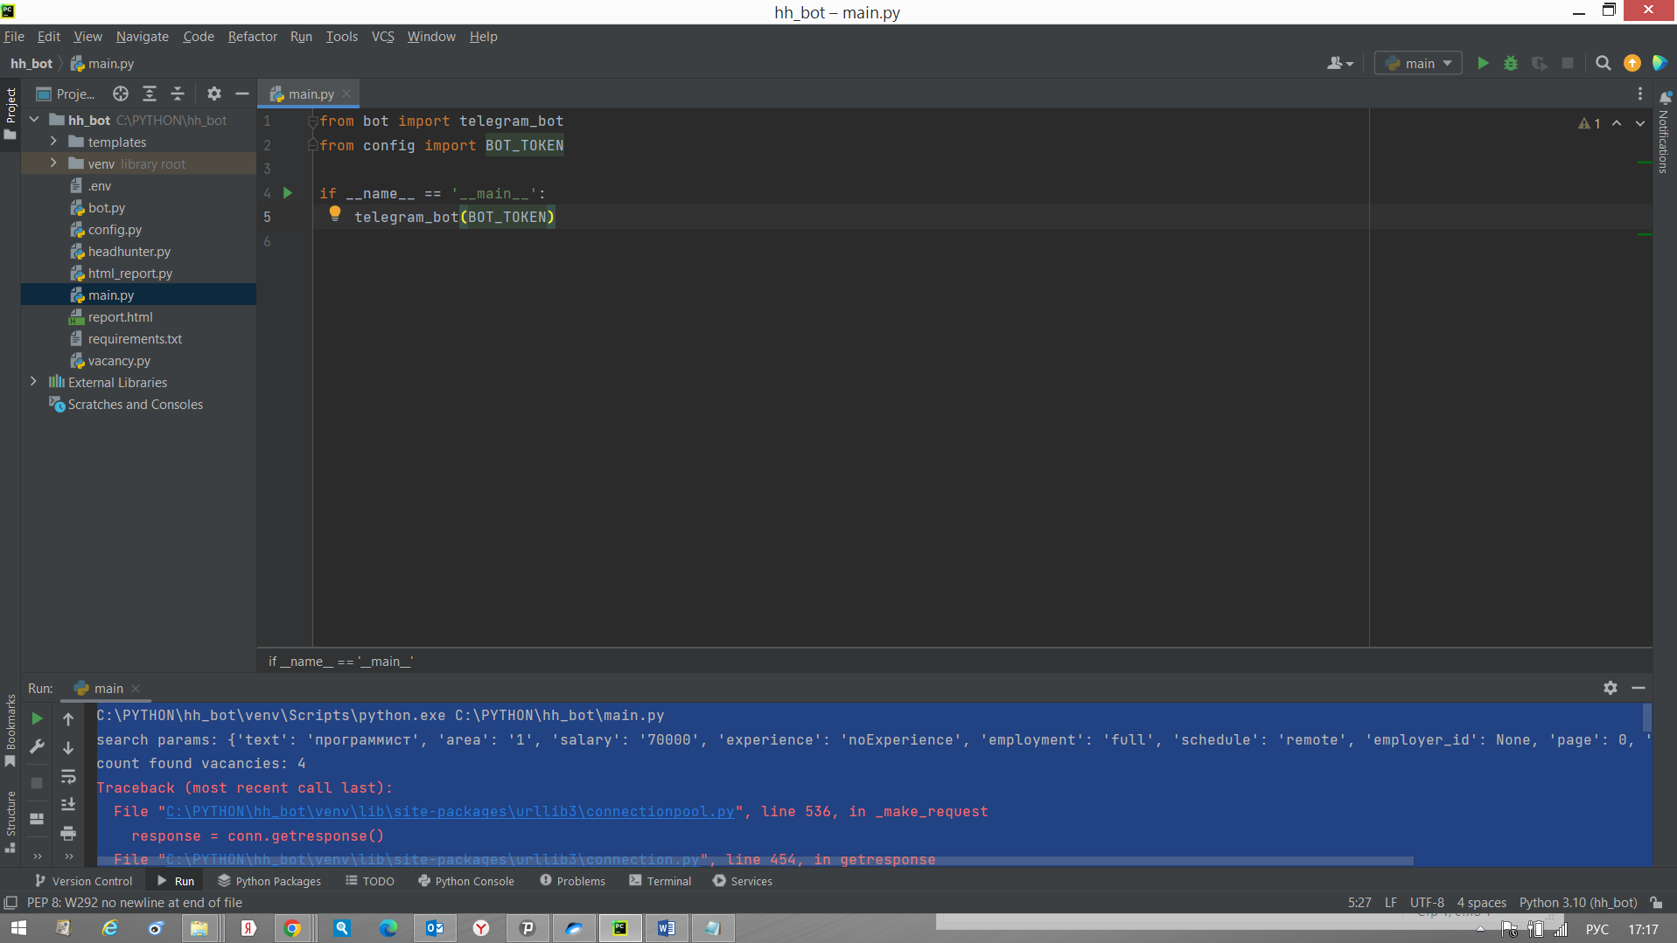

Бот запущен! Идем в телеграмм.

В поиске ищем @hh_alex_mass_bot

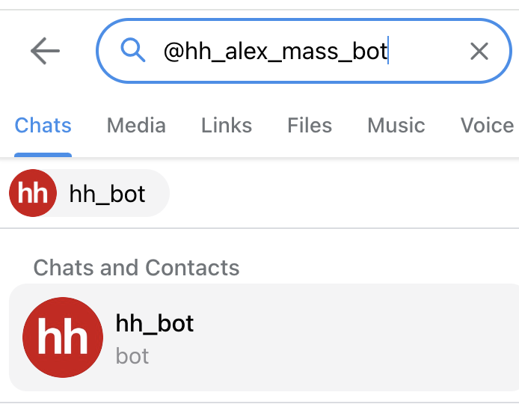

Почитать как создается имя бота, иконка и токен можно здесь:

<https://sendpulse.com/ru/knowledge-base/chatbot/telegram/create-telegram-chatbot>

Скрин общения с BotFather

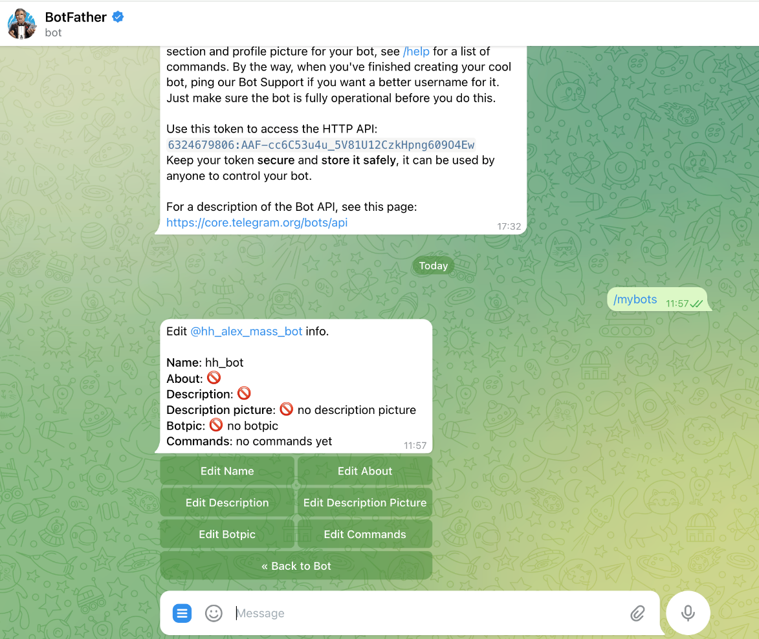

Кликаем по нашему боту, видим следующее:

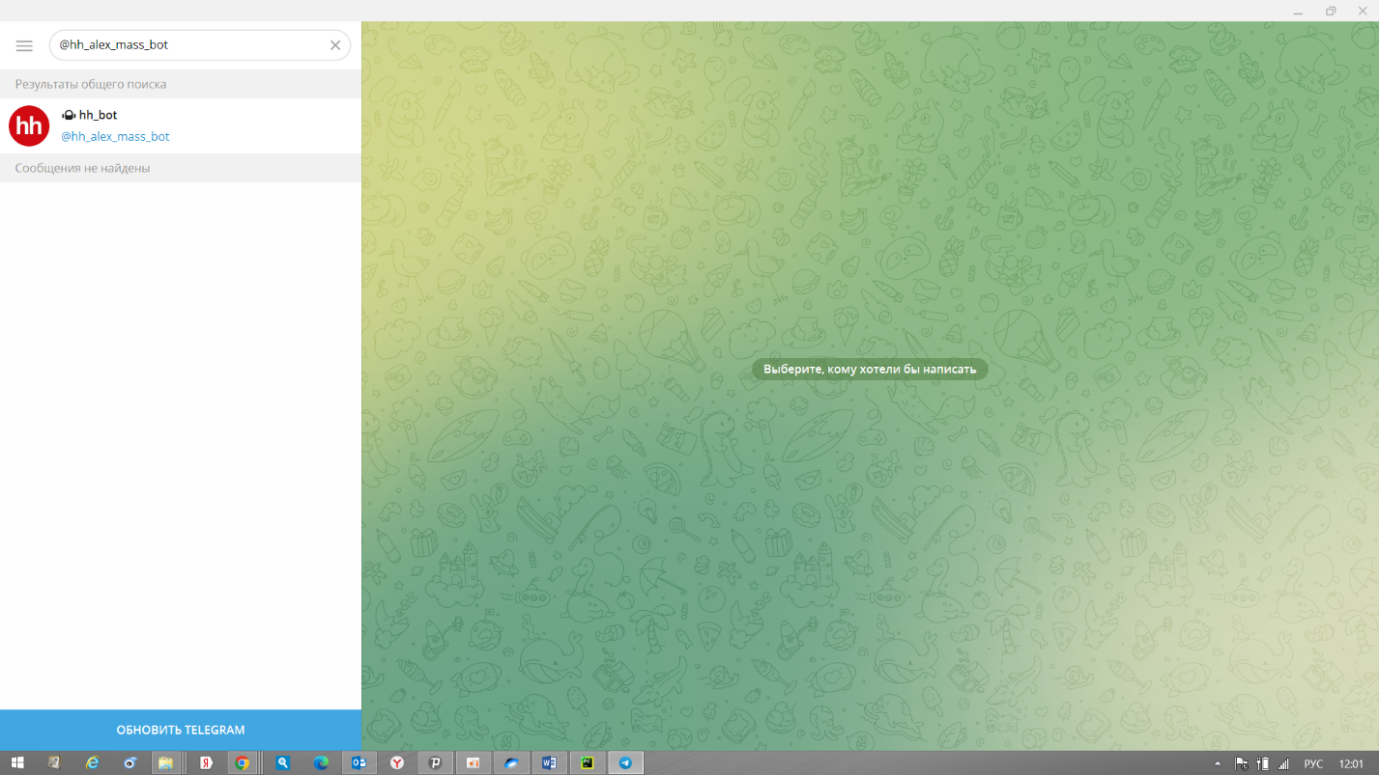

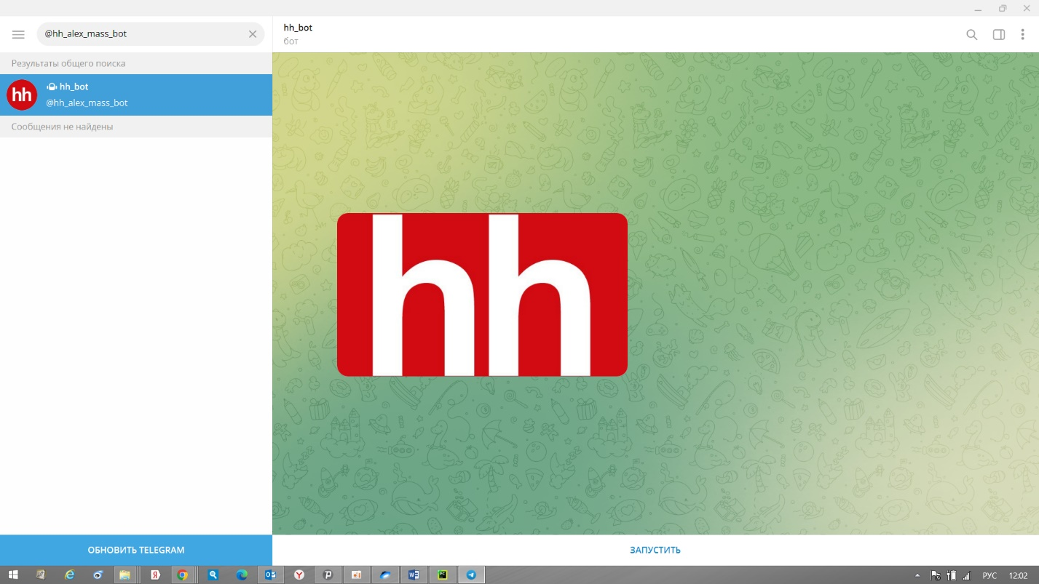

Нажимаем кнопку START. Появится следующее сообщение

Если оно не появилось, то проверьте, запущен ли проект в PyCharm? Возможно, он сообщит о какой-либо ошибке.

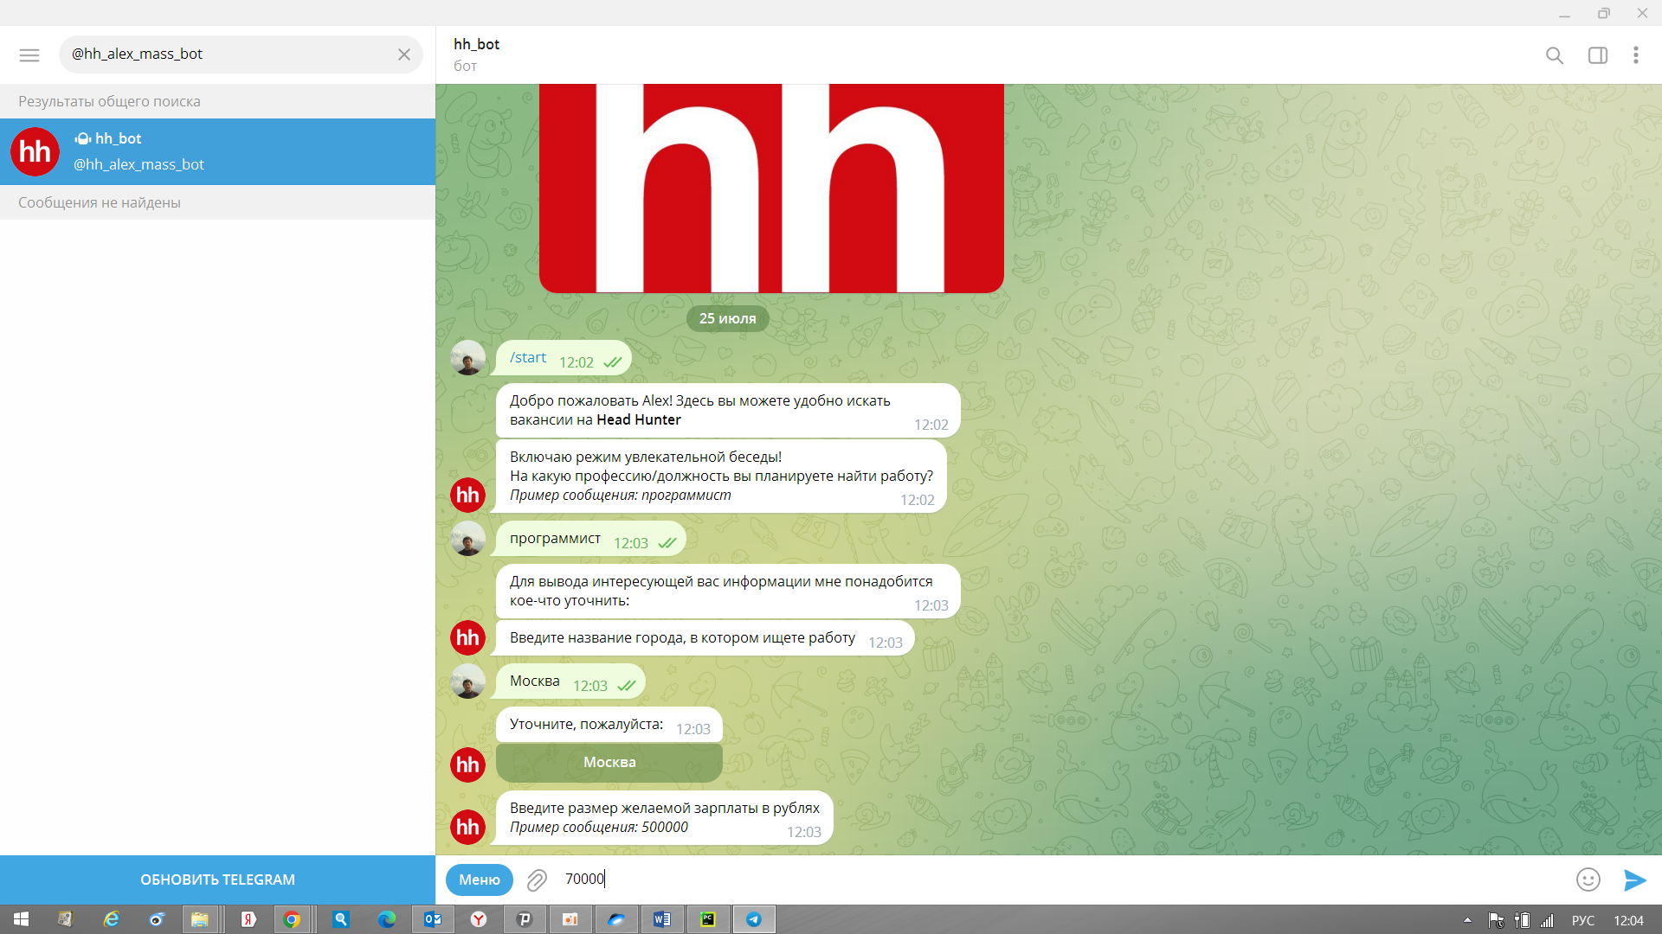

Далее ведем переписку с ботом

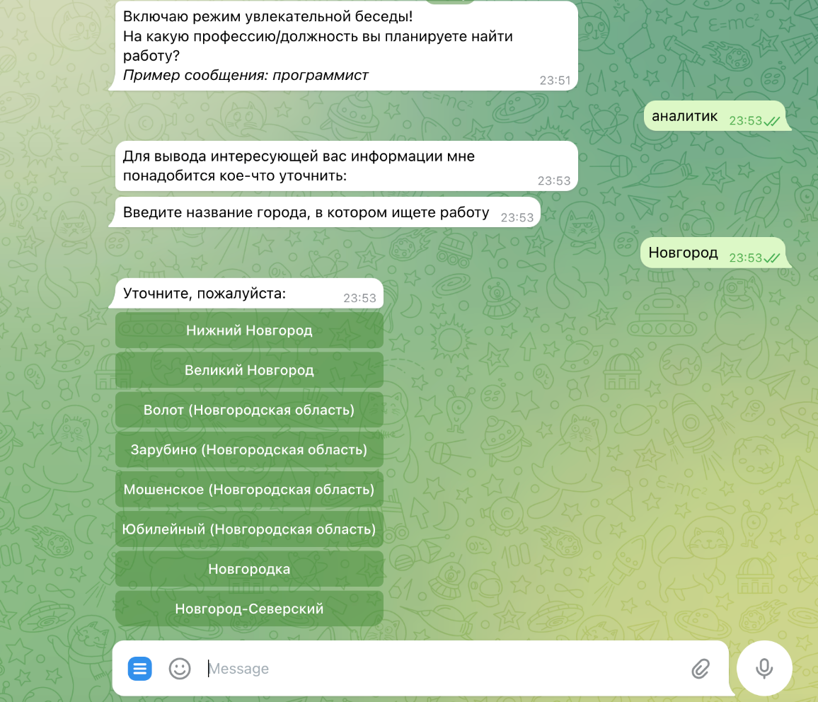

По размеру заработной платы есть нюанс – если пользователь вводит число, то ему будут предлагаться вакансии и с большей суммой) Второй нюанс – большинство компаний не указывают размер заработной платы, такие вакансии мы также рекомендуем пользователю, какую он бы сумму не указал.

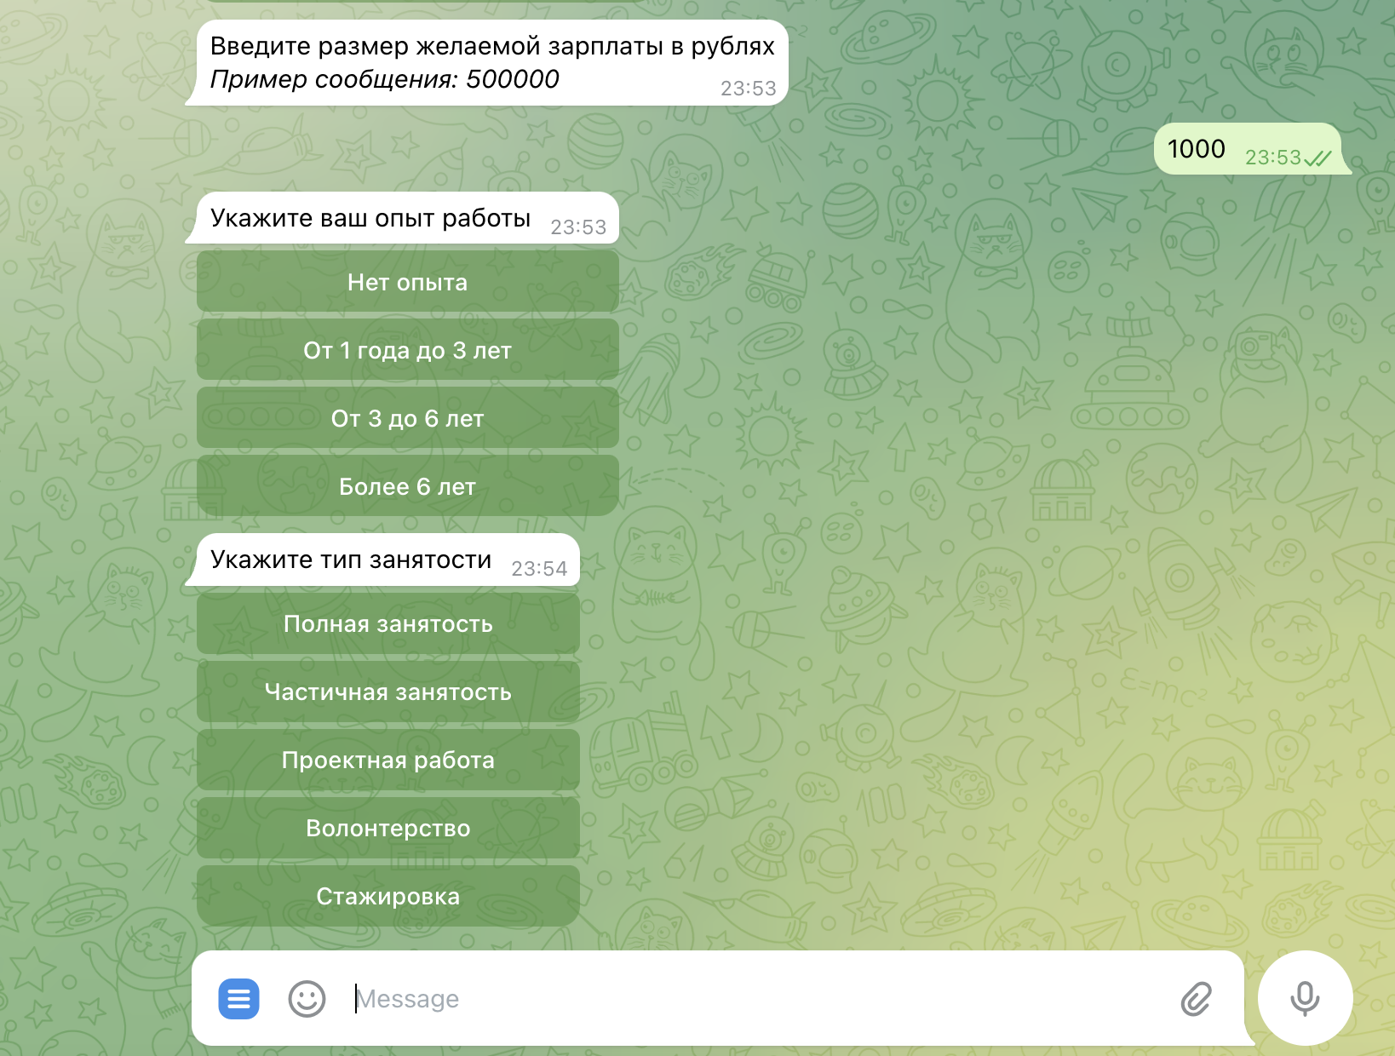

Далее продолжаем увлекательный разговор выбирая нужные кнопки

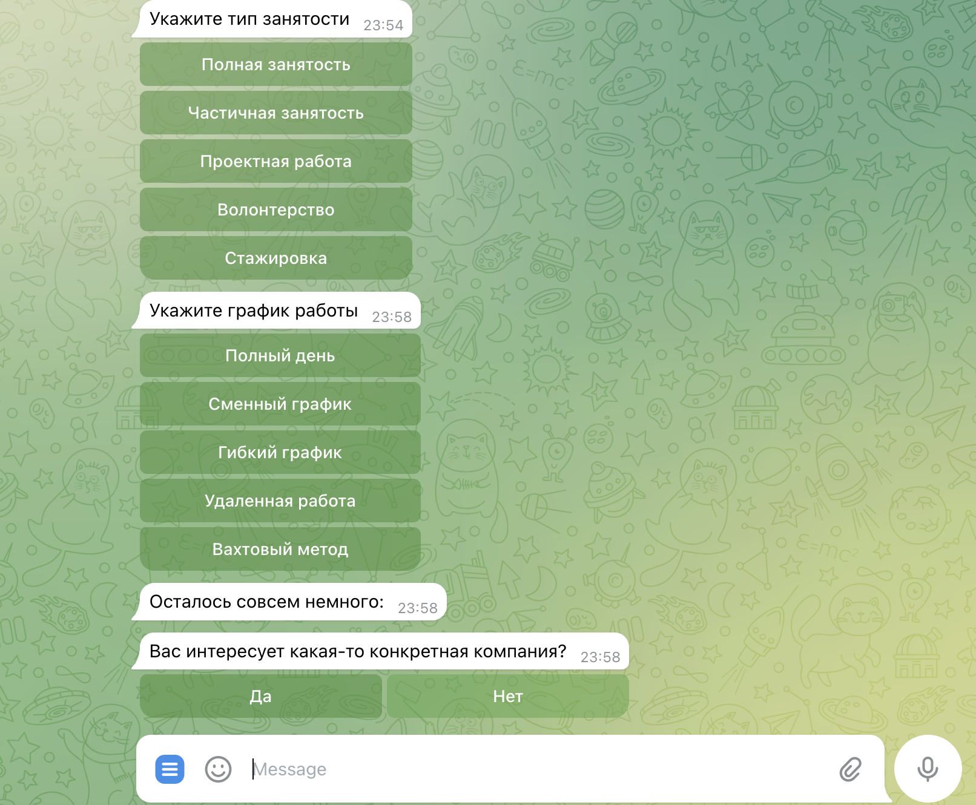

На вопрос – интересует ли меня конкретная компания я ответил нет. Далее вижу:

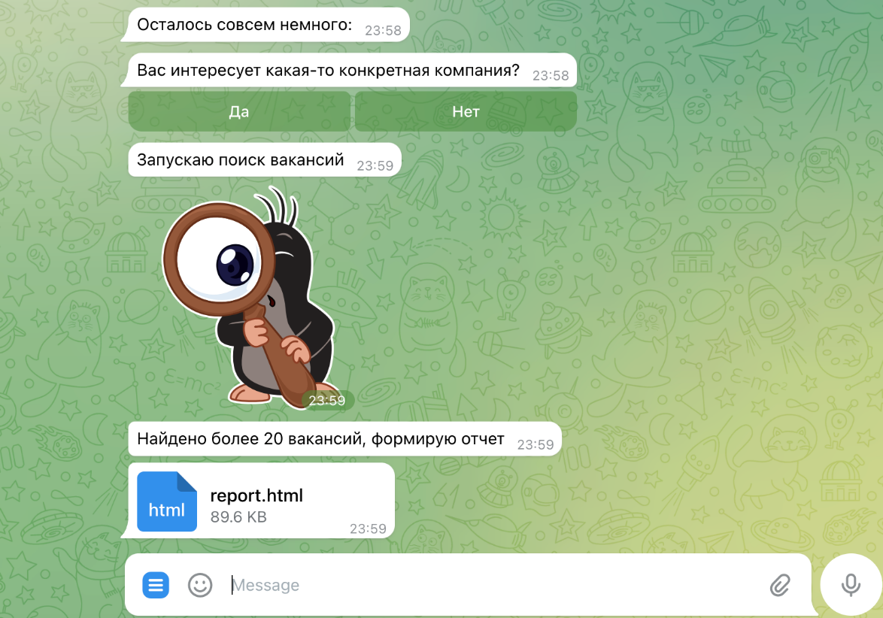

Как выглядит отчет:

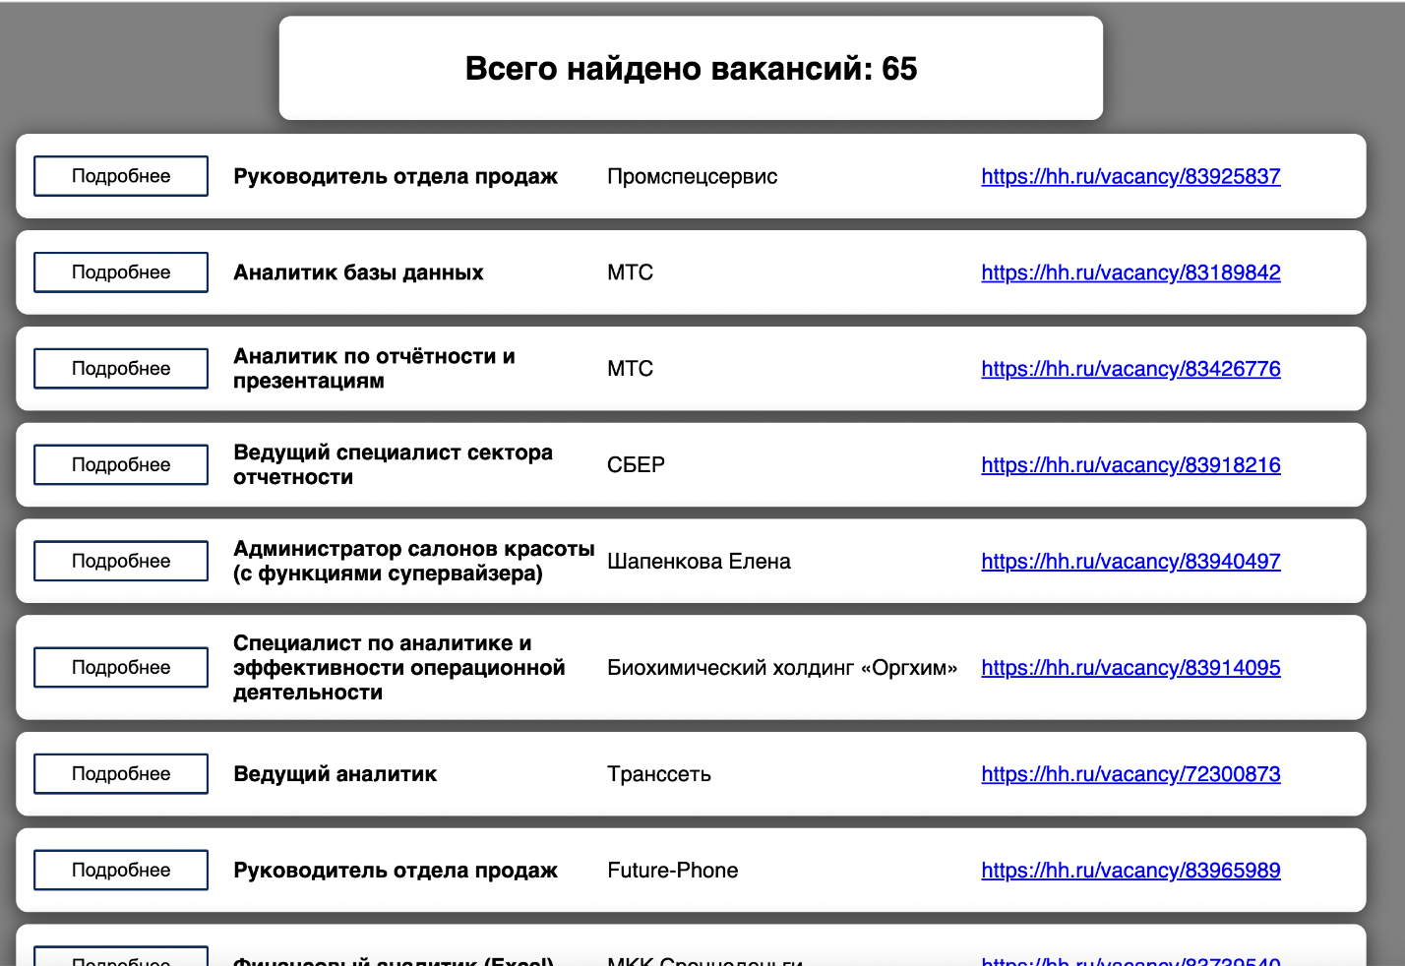

Нажимая Подробнее можно ознакомится с детальной информацией.

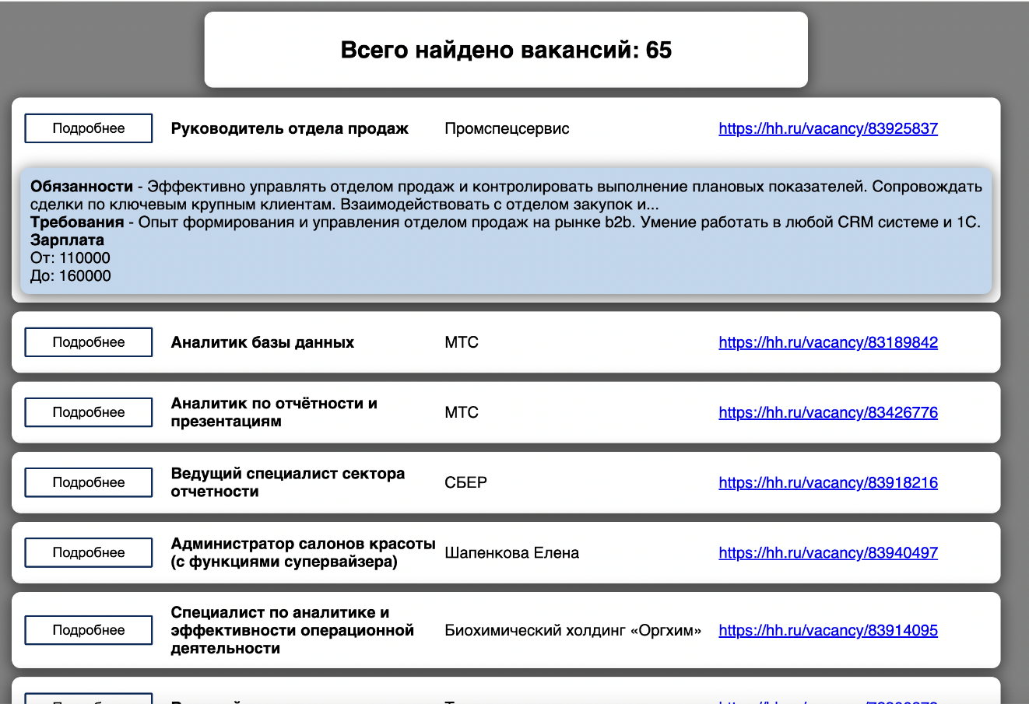

Вариант развития событий, если нажать что интересует конкретная компания

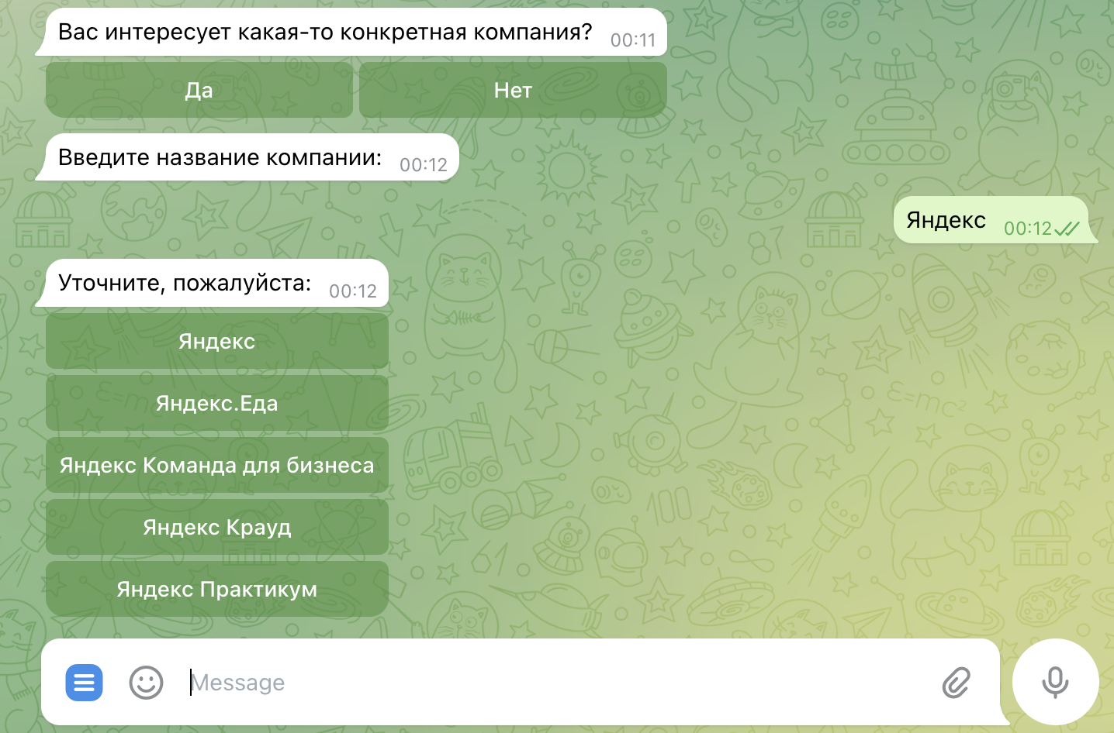

найдено менее 20 вакансий – вакансии будут присылаться отдельными сообщениями.

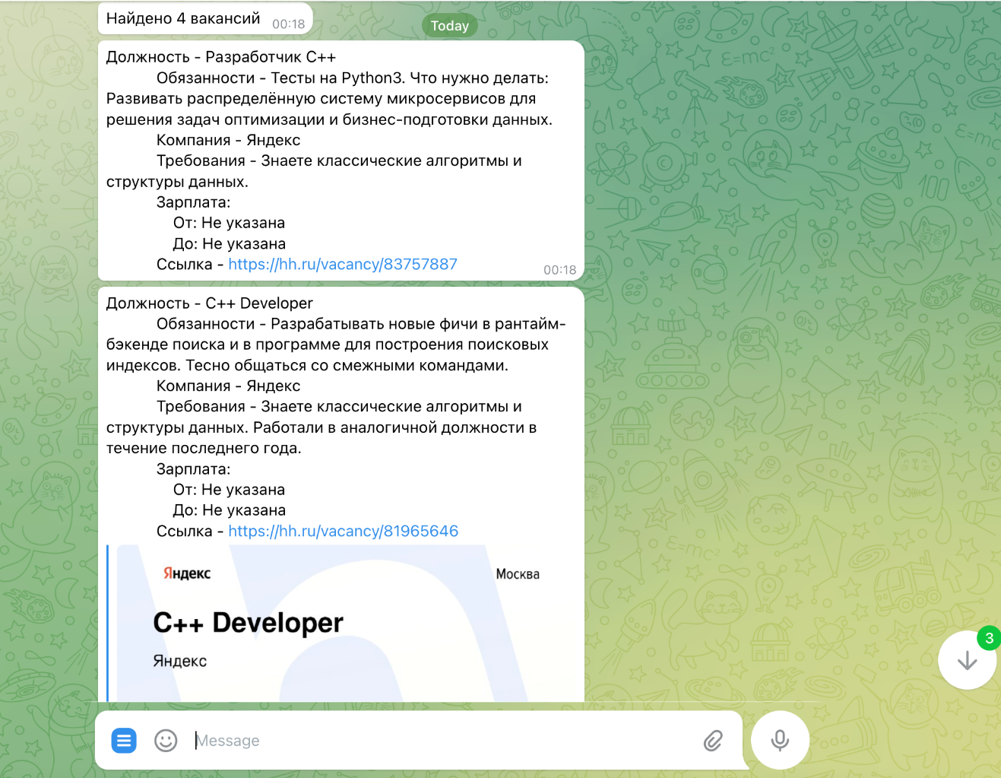

Команда /help также имеется

